Моє ім'я: _______________________
Karel IV.
Карл IV

Nejznámějším a nejvýznamnějším českým králem byl bezesporu Karel IV. Za jeho panování zažívaly české země největšího rozkvětu. Dodnes můžeme obdivovat mnoho staveb, které za jeho vlády vznikly.

Найвідомішим і найважливішим чеським королем, бузумовно, був Карл IV. За його правління Чехія зазнала свого найбільшого розквіту. До сьогодні ми можемо милуватися численними будівлями, які були побудовані за його правління.
Karel IV.
Карл IV

________________________________________________________
- Spojte název významných památek doby Karlovy s jejich obrázkem
Напишіть назви відомих пам’яток часів Карла біля їх зображення:

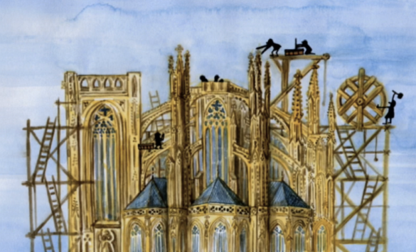
Karlova univerzita
Карлів Університет

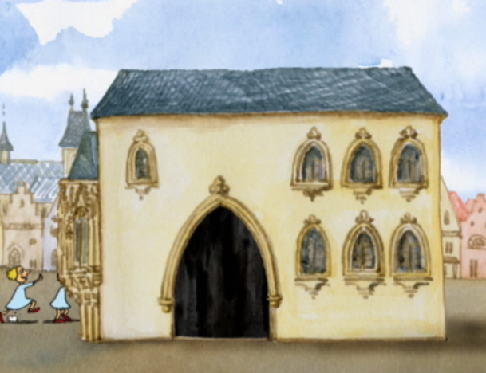і
Karlův most
Карлів міст

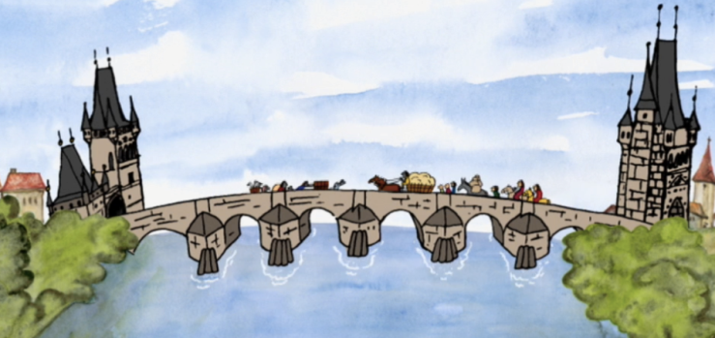
Katedrála sv. Víta
Собор святого Віта

- Napište jména dvou stavitelů z doby Karla IV.:
Напишіть імена двох архітекторів часів Карла IV .:
…………………………………………………………………………………………………………………………………………………………………………………………………………………………………………………………………………………………………………………………………………………………………………………………………………………………………………………………………………
- Zjistěte, z jakého panovnického rodu IV IV. pocházel:
З якого королівського роду походить Карл IV:
.
……………………………………………………………………………………………………………………………………………………………………………………………………………………………..…….
…………………………………………………………………………………………………………………
- Uveďte, na které bankovce je podobizna Karla IV.:
Вкажіть, на якій банкноті зображено портрет Карла IV:

……………………………………………………………………………………………………………………………………………………………………………………………………………………………..…….

Co jsem se touto aktivitou naučil(a):
Чого я навчився(лась) з цього заняття:

………………………………………………………………………………………………………………………………………………………………………………………………………………………………………………………………………………………………………………………………………………………………………
Autor: MF
Toto dílo je licencováno pod licencí Creative Commons [CC BY-NC 4.0]. Licenční podmínky navštivte na adrese [https://creativecommons.org/choose/?lang=cs].

